Aktyviausieji mokyklos bibliotekos skaitytojai ir klasės 2018–2019 m. m.

Kasmet mokslo metų pabaigoje yra atliekama analizė, kuria siekiama išaiškinti aktyviausius mokyklos bibliotekos skaitytojus ir skaitančias klases. Ši analizė atliekama remiantis mokyklų bibliotekų informacinės sistemos (MOBIS) suformuotomis ataskaitomis. Diagramose pateikiama kiekvienoje klasėje užregistruotų skaitytojų skaičius procentais, knygų į namus išduotis, konkrečios klasės vidutiniškai vienam skaitytojui išduotų knygų skaičius. Lentelėje pateikiamas klasių aktyviausių skaitytojų sąrašas.

- Užregistruotų skaitytojų skaičius
Diagrama 1
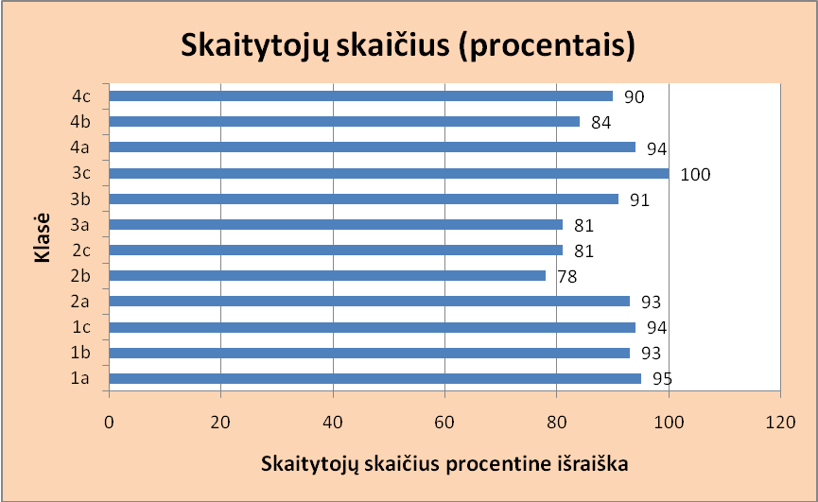
1 diagramoje pateikti duomenys parodo, kad tarp pirmų klasių daugiausiai mokyklos bibliotekoje užsiregistravusių skaitytojų (95%) yra 1a klasėje (mokytoja Jolita Skulčiuvienė). Pirmaujanti skaitytojais (93%) tarp antrų klasių yra 2a klasė (mokytoja Ramutė Jankauskienė), tarp trečių klasių – 3c (100%), (mokytoja Inga Osauskienė). Tarp ketvirtų klasių daugiausia skaitytojų yra 4a klasėje (94%) (mokytoja Laimutė Vagnerienė).
2. Knygų į namus išduotis

Diagrama 2.1.
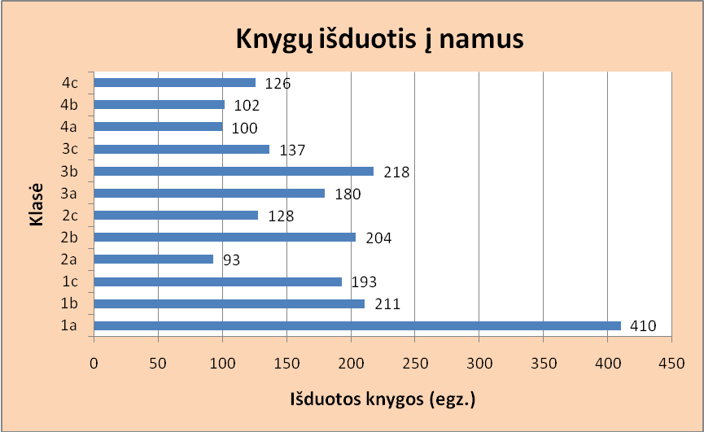

2.1. diagramoje pateikti faktiniai duomenys parodo atitinkamos klasės skaitytojams išduotų knygų į namus skaičių 2018–2019 m.m. Iš diagramos matosi, kad 1a klasės mokiniai (mokytoja Jolita Skulčiuvienė) yra aktyviausiai skaitantys mokyklos bibliotekoje skaitytojai.
Kadangi atskirų klasių mokinių ir atitinkamai skaitytojų skaičius yra skirtingas, tikslesni duomenys, parodantys mokinių skaitymo aktyvumą, yra pateikiami 2.2 diagramoje, kurioje atsispindi vidutiniškai vienam skaitytojui išduotų knygų skaičius.
Diagrama 2.2.
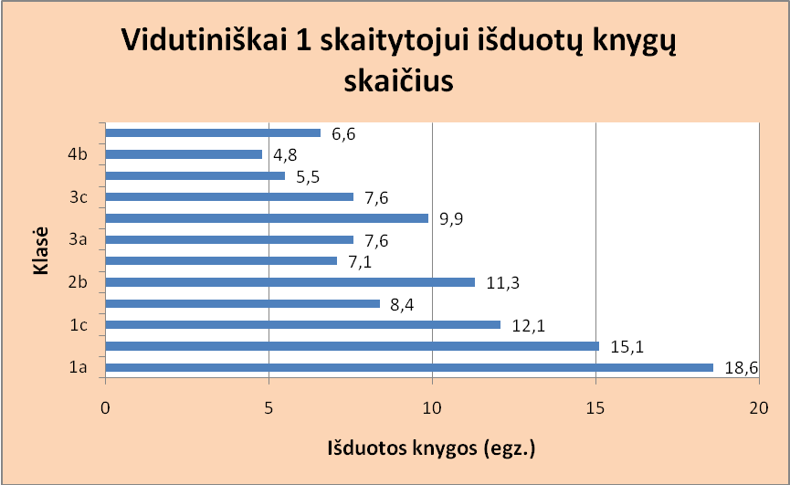
Iš 2.2 diagramoje pateiktų duomenų galima daryti išvadą, kad tarp pirmų klasių aktyviausiai mokyklos bibliotekos skaitytojais 2018–2019 m.m. tapo anksčiau paminėtos 1a klasės mokiniai. Daugiausiai bibliotekos knygų tarp antrokų perskaitė 2b klasės mokiniai (mokytoja Ilma Budnikienė). Aktyviausiai trečiokų tarpe knygas skaitė 3b klasės skaitytojai (mokytoja Valdonė Šimonytė), o ketvirtokų – 4c klasės mokiniai (mokytoja Zita Garbašauskienė).

3. Aktyviausi klasių skaitytojai

1 lentelėje yra pateiktas kiekvienos klasės mokyklos bibliotekos aktyviausiųjų skaitytojų sąrašas ir jiems išduotų į namus knygų skaičius 2018–2019 m.m.
Lentelė 1
Eil.Nr. | Klasė | Vardas, pavardė | Išduotų knygų
 |  |  | skaičius (egz.)
1. | 1a | Taira Vareikytė | 105
2. | 1b | Milana Avanesian | 67
3. | 1c | Andrėja Maslauskaitė | 35
4. | 2a | Marta Hazengegerė | 27
5. | 2b | Vygailė Augaitė | 22
6. | 2c | Urtė Griesiūtė | 18
6. | 2c | Austėja Jodelytė | 18
7. | 3a | Ugnius Montvilas | 33
8. | 3b | Gabija Strelčiūnaitė | 46
9. | 3c | Margarita Daniliuk | 16
10. | 4a | Matas Adomavičius | 21
11. | 4b | Odeta Klinkevičiūtė | 15
12. | 4c | Gabrielė Aleksaitė | 20

Aktyviausi mokyklos bibliotekos skaitytojai klasių srautuose yra paryškinti rožine spalva. Daugiausiai knygų (105) tarp pirmų klasių perskaitė 1a klasės mokinė Taira Vareikytė, tarp antrų klasių – 2a klasės mokinė Marta Hazengegerė (27 knygos). Tarp trečių klasių aktyviausia skaitytoja tapo 3b klasės mokinė Gabija Strelčiūnaitė (46 knygos), o tarp ketvirtokų daugiausiai knygų perskaitė Matas Adomavičius (21), kuris aktyviausiai bibliotekoje lankosi ir skaito antrus metus iš eilės.

4. 2018–2019 m.m. aktyviausių mokyklos bibliotekos skaitytojų ir klasių apdovanojimai
Kiekvieną mėnesio pabaigoje į klases „atskrisdavo“ keturios spalvotos pelėdos su džiugia žinia, pranešančia, kad klasės mokiniai tapo aktyviausiai skaitantys skaitytojai. Pasibaigus mokslo metams ir suvedus galutinius metinius rezultatus, keturios mažos pelėdžiukės 2018–2019 m.m. aktyviausiai skaitančiose klasėse „nutūpė“ visiems laikams.
Aktyviausiai skaitantys mokyklos bibliotekos skaitytojai buvo apdovanoti originaliais padėkos raštais, Elonos Ežerinytės knygelėmis „Šunojaus diena“ bei rankų darbo knygų skirtukais.

Bibliotekininkė Lilija Grigėnienė

